第十单元酸和碱 课题1 常见的酸和碱
一、选择——基础知识运用
1.小红学习酸碱指示剂与常见酸、碱溶液作用后，归纳总结出如图所示的关系。图中A、B、C、D是两圆相交的部分，分别表示指示剂与酸、碱溶液作用时所显示出的颜色，其中颜色不正确的是( )
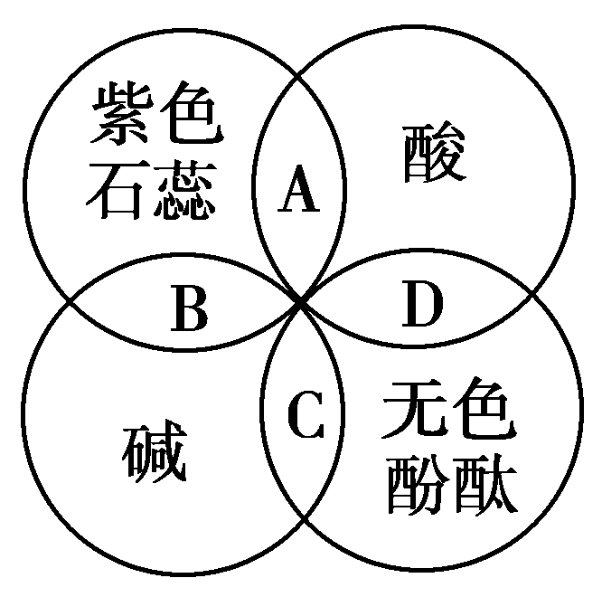
A．紫色 B．蓝色 C．红色 D．无色
2.下列叙述中，正确的是（ ）
A．盐酸遇石蕊溶液就可以变红
B．酚酞可以使稀硫酸变红
C．用石蕊溶液可以鉴别盐酸和硫酸
D．用酚酞溶液可以区别稀硫酸和氢氧化钠溶液
3.下列溶液中，能使紫色石蕊试液变红的是（ ）
A．氢氧化钠溶液 B．稀盐酸 C．食盐水 D．石灰水
4. 使酚酞试液变红色的溶液，能使紫色石蕊试液（ ）
A．变红色 B．变蓝色 C．变无色 D．不变色
5.某同学从资料中获悉，一些紫色的叶或花瓣浸出液具有类似石蕊试液的性质．如果他想知道紫色喇叭花是否具有这种性质，应把花瓣浸出液分别滴入下列哪组物质进行观察（ ）
A．食醋，碱性肥皂水 B．食醋，酸奶 C．糖水，酸奶 D．食醋，食盐水
6.取四朵用石蕊溶液染成紫色的纸花，分别喷洒下列液体，能观察到纸花变红的是( )
A.氢氧化钠溶液 B.稀盐酸
C.蒸馏水 D.食盐水
7.下列关于盐酸的描述中错误的是( )
A.盐酸中的溶质是HCl
B.盐酸能使石蕊溶液变蓝
C.人体胃液中含有盐酸，可帮助消化
D.打开装有浓盐酸的试剂瓶瓶盖，瓶口处有白雾出现
二、解答——知识提高运用
8.指示剂是能跟_________或_________的溶液作用而显示_________的物质，常用的指示剂有_________和_________，在自然界中有些_________和_________也可以指示酸碱。
9.小明爸爸的白色衣服沾上了红葡萄酒，用肥皂洗时，污渍处变成了蓝色。小明想：肥皂是碱性的，如果用酸性的米醋来实验，还会变色吗？请问：
（1）小明猜想的红葡萄酒里可能含有_________。
（2）如果小明的猜想是对的，红葡萄酒遇到米醋会显_________色。
10.“果导片”是一种常用缓泻剂，主要成分是酚酞。某同学欲将其作为酸碱指示剂的替代品，他将“果导片”研成粉末放入酒精中，搅拌、静置，取上层清液滴入白醋和食盐水中，看到______________________，滴入澄清石灰水中发现______________________，确定“果导片”可作酸碱指示剂使用。当他用饮料吸管向滴有“果导片”清液的澄清石灰水中吹气时，可观察到_________________的现象。该反应的化学方程式为___________________________________。
一课一练 答案
一、选择——基础知识运用
1.【答案】A
2.【答案】D
3.【答案】B
【解析】A、氢氧化钠溶液呈碱性，能使石蕊试液变蓝，故A错误；
B、稀盐酸呈酸性，能使石蕊试液变红，故B正确；
C、食盐水呈中性，不能使石蕊试液变色，故C错误；
D、石灰水呈碱性，能使石蕊试液变蓝，故D错误；
故选B．
4.【答案】B
【解析】由所学的指示剂的知识可知，酚酞遇到碱性溶液会变红色，此溶液遇酚酞变红说明此溶液呈碱性，由于石蕊遇碱性溶液会变蓝，故此溶液会使石蕊变蓝．
故选B
5.【答案】A
【解析】A、食醋呈酸性，碱性肥皂水呈碱性，能验证喇叭花的变色情况，此项正确；
B、食醋和酸奶都呈酸性，不能验证喇叭花遇碱性溶液的变色情况，此项错误；
C、糖水呈中性，酸奶呈酸性，不能验证喇叭花遇碱性溶液的变色情况，此项错误；
D、食醋呈酸性，食盐水中性，不能验证喇叭花遇碱性溶液的变色情况，此项错误；
故选A
6.【答案】B
【解析】酸能使紫色石蕊溶液变红色，所以观察到纸花变红的应是喷洒的稀盐酸。
7.【答案】B
【解析】盐酸中的溶质是HCl；酸能使石蕊溶液变红；人体胃液的主要成分是盐酸，可帮助消化；浓盐酸具有挥发性，打开瓶盖，挥发出的HCl与空气里的水蒸气接触形成盐酸小液滴，瓶口有白雾出现。
二、解答——知识提高运用
8.【答案】酸 碱 不同颜色 石蕊试液 酚酞试液 植物的花瓣 果实
【解析】酸碱指示剂的基本条件是遇到酸碱性溶液能显示不同的颜色，紫色石蕊试液和无色的酚酞试液是常见的酸碱指示剂，紫色石蕊试液遇酸变红，遇碱变蓝；无色的酚酞试液遇酸不变色，遇碱变红．有些花瓣和液汁遇酸碱能显示不同的颜色，也可做指示剂．
9.【答案】（1）石蕊或石蕊试液 （2）红
【解析】肥皂是碱性的,遇碱变蓝的试剂一般会考虑石蕊试剂.楼上有人说是甲基橙,但是甲基橙本身为碱性,在碱性的环境中它是呈黄色的.
石蕊试剂遇碱变蓝,遇到酸性的物质则会呈红色.
10.【答案】溶液无明显现象 溶液变红色 红色逐渐消失，溶液变浑浊 CO₂+Ca(OH)₂=CaCO₃↓+H₂O
【解析】酚酞溶液遇酸或中性溶液不变色，遇碱变红色；由于呼出气体中的二氧化碳能与石灰水反应，生成难溶于水的碳酸钙，因此澄清石灰水逐渐变为中性溶液，同时会有浑浊现象出现。
答案：溶液无明显现象 溶液变红色 红色逐渐消失，溶液变浑浊 CO₂+Ca(OH)₂=CaCO₃↓+H₂O

